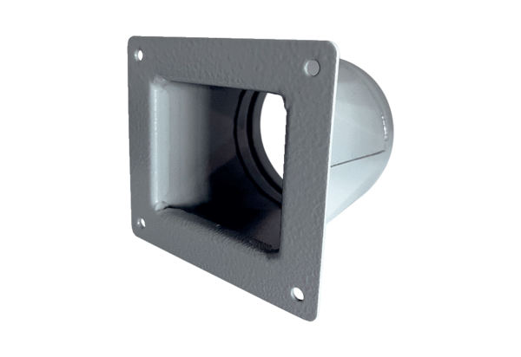Adaptateur de transition URRI 16Unité de conditionnement : 1 pièceGamme: C
Numéro de référence : 0073.0300Fabricant : MAICO

